Yii2学习笔记

一、yii2安装
在 Windows 中，你需要下载并运行 Composer-Setup.exe。

Composer 安装后，切换到一个可通过 Web 访问的目录，执行如下命令即可安装 Yii ：

- composer global require "fxp/composer-asset-plugin:~1.1.1"
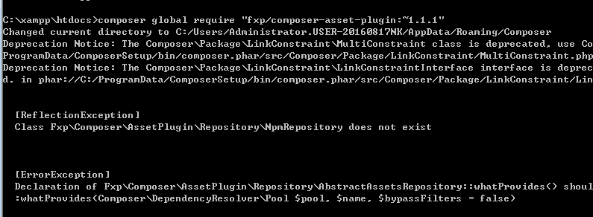
- composer create-project --prefer-dist yiisoft/yii2-app-basic basic basic是文件夹名。这里执行的时候时间会有点长。执行的过程中需要输入github的token
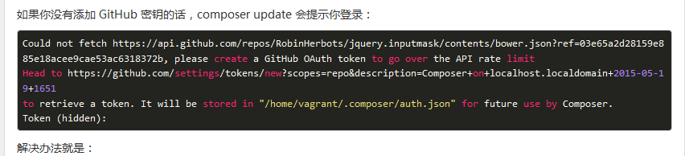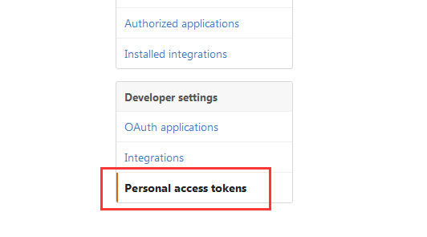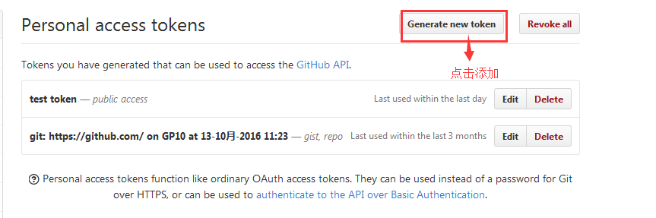
有一点是在命令中输入的token是不显示的，这点要主要。

composer安装yii2.0.6后，运行提示vendor\bower/jquery/dist文件不存在 解决办法 https://segmentfault.com/q/1010000004047286
vim htdoc/vendor/yiisoft/yii2/base/Application.php:456行
// 注释掉
// Yii::setAlias('@bower', $this->_vendorPath . DIRECTORY_SEPARATOR . 'bower');
// 替换成
Yii::setAlias('@bower', $this->_vendorPath . DIRECTORY_SEPARATOR . 'bower' . DIRECTORY_SEPARATOR . 'bower-asset');

Yii2教程http://edu.51cto.com/lesson/id-108631.html

